15.05.2020. 8кл.физика.
Тема урока : Лабораторная работа №11 «Получение изображений с помощью собирающей линзы. Определение фокуса линзы, оптической силы и измерение фокусного расстояния собирающей линзы».
Изучить и оформить в тетрадь!!! 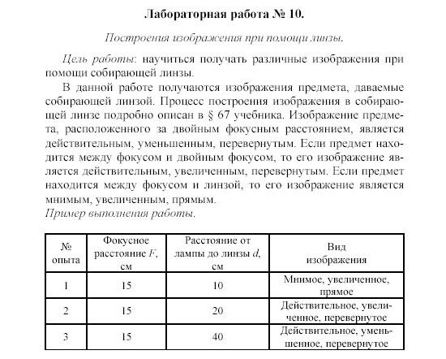

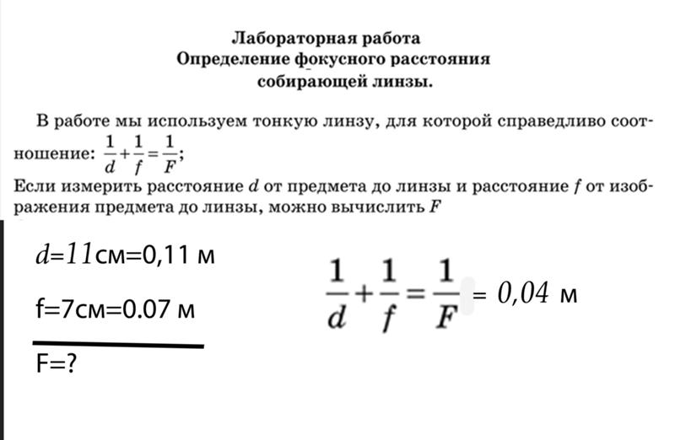

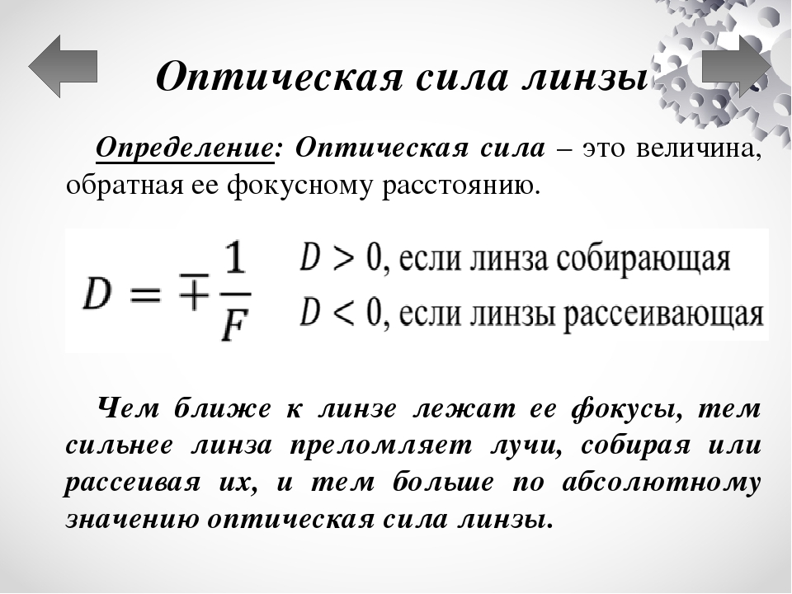

Домашнее задание. Изучить параграф по теме.

